«Койдiн»  сикт овмöдчöминса  Сöвет |  |  | 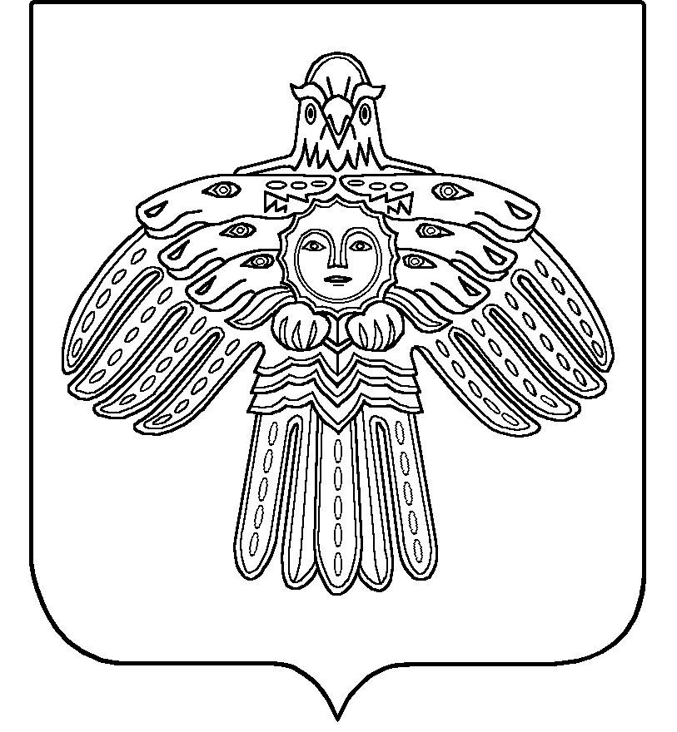 | Совет  сельского поселения  «Койдин»

РЕШЕНИЕ

ПОМШУÖМ

от | 28 июля | 2020 г. | № |  | IV-36/138
^{(Республика Коми , с. Койдин)}

О приостановлении действия отдельных положений
решения Совета СП «Койдин» от 17 сентября 2018 г.
№ IV-18/66 «Об утверждении Положения о бюджетном
процессе в муниципальном образовании
сельского поселения «Койдин» и установлении
особенностей реализации бюджетного процесса в
муниципальном образовании сельском поселении «Койдин»

Руководствуясь статьей 9 Бюджетного кодекса Российской Федерации статьей, статьей 33 Устава муниципального образования сельского поселения «Койдин»

Совет сельского поселения «Койдин» РЕШИЛ:

1.Приостановить до 1 января 2021 года действие абзаца третьего части второй статьи 27, абзаца первого части пятой статьи 27 Положения о бюджетном процессе в муниципальном образовании сельского поселения "Койдин», утвержденного решением Совета сельского поселения "Койдин" от 17 сентября 2018 года № IV-18/66 «Об утверждении Положения о бюджетном процессе в муниципальном образовании сельского поселения «Койдин» (далее - Положение).
2. Установить, что в 2020 году:
Проект решения о бюджете муниципального образования сельского поселения "Койдин" на очередной финансовый год и плановый период одновременно с документами и материалами в соответствии со статьей 27 Положения вносится администрацией сельского поселения «Койдин» на рассмотрение Совета сельского поселения "Койдин" не позднее 5 декабря 2020 года.

Стать 2. Настоящее решение вступает в силу со дня официального обнародования.

Глава сельского поселения «Койдин» Л.В.Черничкин

